浙江经济职业技术学院素质分系统询价文件
招标编号：ZJY2015-21

一、项目内容
具体参数功能详见附件
二、供应商的资格要求
符合《中华人民共和国政府采购法》第二十二条要求，具有软件企业认证证书，并具有良好信誉和售后服务能力的。
三、投标文件的组成
1、报价单
2、法定代表人授权书和授权代表身份证复印件；
3、提供符合年检营业执照复印件（加盖公章）；
4、供应商资信等级证明、获奖证书（如有）；
5、企业的情况简介；
四、其他事项
1、投标截止时间：2015年7月19日上午10：00
2、文件邮寄提交地址：浙江经济职业技术学院学工部、学生处、团委（杭州市下沙高教园区学正街66号）
3、联系电话：0571-86928220，
4、联系人：谷文鹃
5、传真：0571-86928005，

浙江经济职业技术学院学工部、学生处、团委
2015年7月10日

浙江经济职业技术学院素质分系统具体内容

构建《浙江经济职业技术学院素质教育课余管理电子系统操作平台》，实现“十二大类、五项主题、二十一个模块、六项服务延伸”的四级赋分与素质管理平台线上管理与评价，打造“可视、可认同、有价值、有过程记录”的第二课堂成绩单。

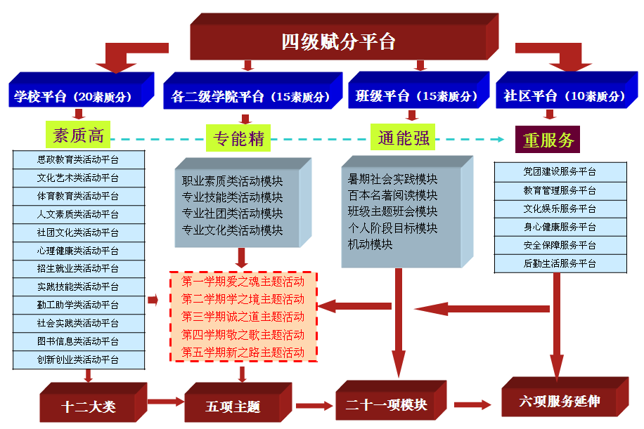

学生课余素质教育评价“四级赋分”模型图

法定代表人授权书

浙江经济职业技术学院学生处：

我以 （谈判响应方单位全称）法定代表人的身份授权 （全权代表姓名、职务）身份证号 ，为我单位的全权代表，参加贵方组织的 项目（采购编号： ）的采购，全权处理采购活动中的一切事宜，我单位均予承认。

谈判响应方单位全称（公章）：
法定代表人（签字或盖章）：
电话：
日期：

附：
全权代表姓名：
身份证号码：
职 务：
详细通讯地址：
传 真：
手机/电话：
邮政编码：

全权代表身份证复印件：

报 价 表

项目名称 | 报 价
浙江经济职业技术学院素质分系统 | 小写：￥ 元；  大写：人民币 元。
报价人全称（盖章）：
全权代表（签字）：
电话/手机：
单位地址：
日期：

技术服务、培训、售后服务内容及措施、优惠承诺等
（格式、内容不限）
供应商全称（公章）： 招标编号：ZJY2015-21
1、技术服务：

2、培训计划：

3、售后服务内容及措施：

4、优惠承诺：

5、其他承诺或说明

